你聽過「北風與太陽」的故事嗎？冷冽的北風越是用力吹，旅人就把自己包得越緊；和煦的太陽溫暖照耀時，旅人便因悶熱脫下斗篷。這個故事告訴大家：有時溫和的方式更容易讓人接受。這次我們就來讀讀現實生活中，用「太陽」方式解決問題的例子。
文本來源：113年3月18日第9版(兒童)
113年3月19日第3版(國際)
設計者：林玫伶（清華大學客座助理教授、兒童文學作家）
多文本讀報學習單（解答篇）
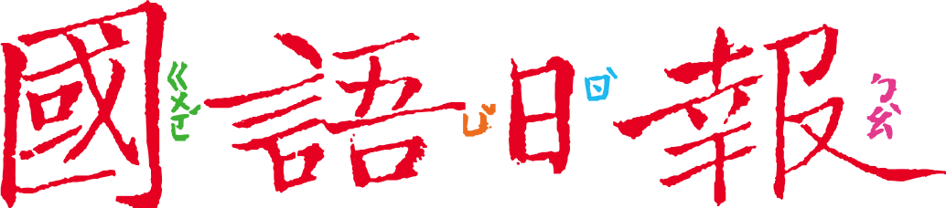

任務一：像太陽的圖書館

使用圖書館就必須遵守館方的規定，萬一違反規定，圖書館通常會祭出罰則，例如停止借閱一段時間、罰款賠償等。不過罰著罰著，也可能讓一些人逐漸遠離圖書館。閱讀3月19日第3版〈美國麻州圖書館喵喵月 貓照可抵罰款〉，回答以下問題：

- 這個活動發生地點在哪裡？是什麼時候辦理的？
(1)美國麻州伍斯特公共圖書館
(2)今年三月
- 活動名稱是什麼？
「瘋狂喵喵三月」系列活動中的「（ 貓科動物照片換取罰款特赦 ）」
- 根據報導內容，民眾要怎麼參與這個活動？請在下方幫忙畫一張宣傳海報。
海報中至少要呈現：
- 活動名稱
- 針對哪些人辦理？
- 怎麼做可以得到「特赦」？
- 舉辦單位和合辦單位有哪些？

- 為什麼民眾就算提供不符「貓科」規定的圖片，圖書館也樂於接受呢？
只要民眾有心想重回圖書館，不論他提供什麼，圖書館都從寬處理。
- 想一想，既然繳交什麼都可以，為什麼圖書館不乾脆宣布「全面特赦、全部滯納金歸零」，還要大費周章辦活動呢？
（參考答案）這樣就不好玩了。讓原本要受罰的人也做一件事，更不會尷尬。而且辦活動還可以吸引大家注意圖書館，愛護貓咪呢！
■給師長的話：透過閱讀這則活動報導，了解有趣的活動背後，是給違規者一個機會，並召回閱讀的人口。

任務二：像太陽的班級
「準時不遲到」是老師上課的規定，可是有個同學上課經常遲到，該怎麼辦呢？閱讀3月18日第9版〈獨角仙男孩〉，回答以下問題：
- 用「起因—經過—結果」說明發生了什麼事？

有個同學非常喜歡（ 獨角仙 ），上課總是（ 遲到 ）。
起因

這個同學一下課衝出去後，老師請其他人（ 緊跟在後 ）。大家一邊聽他分享（ 獨角仙的知識 ），一邊靜靜（ 觀察 ），直到上課前兩分鐘，再（ 提醒他回教室 ）。
經過

結果
這個同學還遲到嗎？（ 不會了 ）

- 想一想，如果老師用「遲到就扣分」的方法，效果可能如何？
(參考答案)
這個同學可能繼續遲到，因為沒人提醒他，他會看到入迷。
這個同學可能會討厭上課，因為改不了又一直被罰，久而久之越來越不喜歡上課。
- 除了遲到問題獲得改善，老師這個措施，還給同學帶來哪些收穫？
- 獨角仙男孩的收穫：本來一個人欣賞，現在可以和同學分享。本來獨自一人，現在有人陪伴。
- 其他同學的收穫：跟著喜歡獨角仙，更認識獨角仙；也和這個同學變成了朋友。
■給師長的話：閱讀這篇真實的校園故事，感受老師這樣安排背後的用意，是希望藉由同學的力量，幫助慣性遲到學生。

任務三：你也可以是太陽
- 「北風與太陽」的故事中，北風使勁沒效果，太陽慢慢照耀卻解決了問題，這是因為「太陽了解旅人」。
- 在北風與太陽的故事中，旅人為什麼把衣服裹得緊緊的？原因是旅人（ 太冷了 ）
- 在任務一裡，那些因逾期或遺失書本被罰款的民眾，為什麼不來圖書館了？原因是這些民眾（ 不想繳納罰金 ）
- 在任務二裡，這個獨角仙男孩為什麼老是遲到？原因是這個男孩會（ 看到入迷 ）
- 了解問題原因後，才能找方法對症下藥。任務一和任務二解決問題的方法，有什麼共同的地方？和同學討論，說說看。
請自行發揮
我認為這兩個方法創造了雙贏……

我覺得這兩個方法都讓人不尷尬……
- 你生活周遭也有一些問題需要解決嗎？例如經常和兄弟姐妹爭吵、好朋友作業常缺交……。先了解原因，試著找出讓大家不尷尬、雙贏的方法，期待你的分享！

■給師長的話：用「北風與太陽」的寓意統整兩篇文本，並進一步探討「太陽」成功的原因，期許運用在自己的生活當中。

